**标签打印机插件开发文档**

**GP3120TL-Chrome插件**

文件名称：标签打印机插件开发文档-gp3120-chrome

文件编号：

版　　本：V**1.0**

| 日期 | 更新人 | 版本 | 主要更新内容 |
| --- | --- | --- | --- |
|  |  |  |  |
| 2016-1-13 | 陈大杰 | V1.0 | 新增 |
|  |  |  |  |
|  |  |  |  |
|  |  |  |  |
|  |  |  |  |
|  |  |  |  |
|  |  |  |  |
|  |  |  |  |
|  |  |  |  |
|  |  |  |  |

文档更新记

文件名称：标签打印机插件开发文档-gp3120-chrome 1

文件编号： 1

安装驱动 4

卸载驱动 4

安装开源驱动 4

开发插件 6

安装插件 6

插件程序 6

插件工作原理 6

插件代码文件 6

插件调用打印入口 6

插件调用方法 8

常用命令封装 8

# 安装驱动

## 卸载驱动

请勿安装打印机自带驱动，如果已经安装自带驱动，请手动卸载驱动，因为打印机自带驱动，我们自己开发的插件程序没有权限访问

## 安装开源驱动

1. 下载Zadig程序
2. 选择Options->List all devices
3. 在Options下方的下拉框中选择usb printer

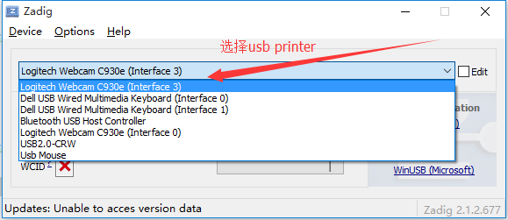

4．选择libusbK，点击Repalce Driver

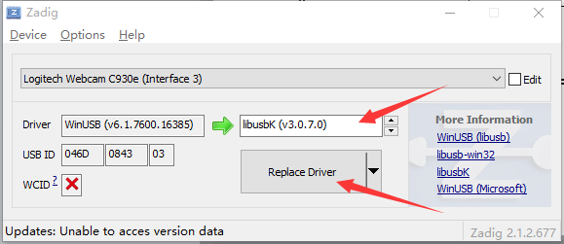

5. 选择libusbK，点击install WCID Driver

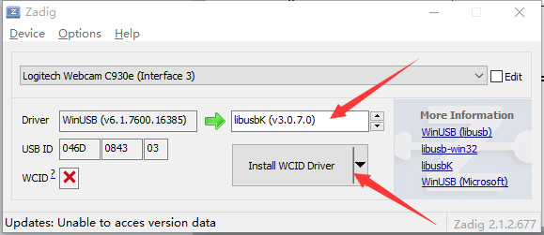

# 开发插件

## 安装插件

打开chrome浏览器，选择扩展程序，选中开发者模式，点击加载已解压扩展程序，选择插件文件夹

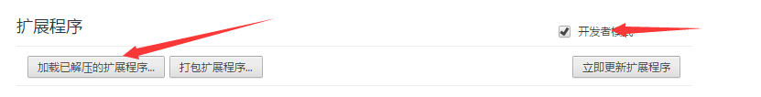

## 插件程序

### 插件工作原理

调用开源驱动----🡪通过开源驱动发送命令给打印机----🡪打印机接收命令后进行打印

### 插件代码文件

1. index.js

### 插件调用打印入口

var onDeviceFound = function(devices)

### 插件调用方法

打印机命令文档请查看打印机提供光盘中的“条码机中文编程手册.pdf”文档，开发过程请配合文档开发，本插件已对文档中常用命令进行封装，命令封装的方法名和参数名及参数个数均与文档中对应。

1.合并多个命令发送给打印机：

var data1 = buildPackage(

CmdSIZE(30,20),

CmdGAP(3,0),

CmdREFERENCE(0,0),

CmdSPEED("4.0"),

CmdDENSITY(8),

CmdSET_PEEL("OFF"),

CmdSET_CUTTER("OFF"),

CmdSET_PARTIAL_CUTTER("OFF"),

CmdSET_TEAR("ON"),

CmdDIRECTION(0),

CmdSHIFT(0),

CmdOFFSET(0),

CmdCLS(),

CmdBITMAP(96,0,img.width, img.height,1,img),

//CmdBARCODE(16,19,"128M",110,1,0,3,9,123123123),

//CmdBARCODE(16,19,"128M",110,1,0,3,9,"666666"),

CmdPRINT(1,1)

);

2.调用方法

将需要发给打印机的命令添加到buildpackage的参数列表中

## 常用命令封装

命令命名规则：Cmd+开发文档中的命令名（请参考开发文档）。

1.打印位图命令

var CmdBITMAP = function(X, Y, WidthSrc, Height, mode, img)

如下对应开发文档中参数使用方法

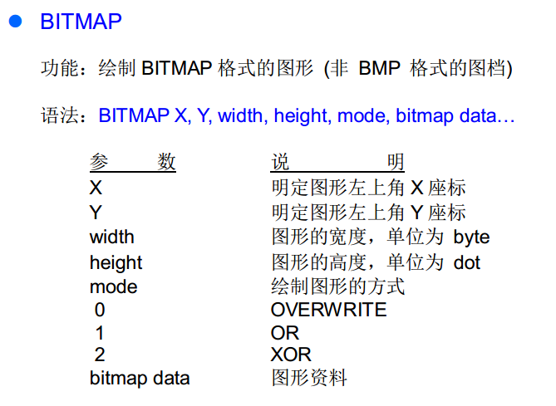

1. 标签纸大小设置命令

var CmdSIZE = function(Width, Height)

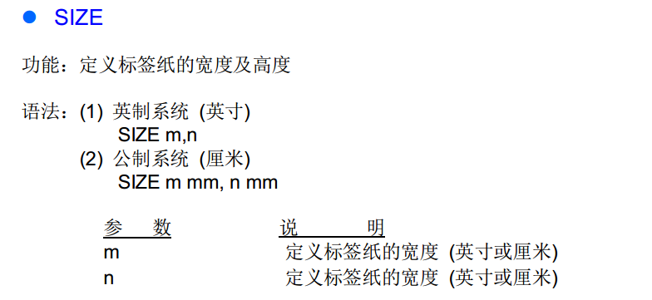

3.其他已封装命令，命令用法请参考开发文档

var CmdGAP = function(m, n)

var CmdREFERENCE = function(x, y)

var CmdDENSITY = function(n)

var CmdSET_PEEL = function(OnOrOff)

var CmdSET_PARTIAL_CUTTER = function(OnOrOff)

var CmdSET_CUTTER = function(OnOrOff)

var CmdSET_TEAR = function(OnOrOff)

var CmdDIRECTION = function(n)

var CmdSHIFT = function(n)

var CmdOFFSET = function(n)

var CmdCLS = function()

var CmdQRCODE_Mask = function(X, Y, ECC, Width, mode, rotation, model, mask, Data)

var CmdBARCODE = function(X, Y, Type, height, human, rotation, narrow, wide, code)

var CmdPRINT = function(m,n)

4.新命令封装方法

请参考其他命令封装方法，如封装SIZE命令，将需要的字符串填充到dataStr字符串中即可。

